О внесении изменений в постановление акимата Акмолинской области от 15 июня 2015 года № А-6/276 "Об утверждении регламентов государственных услуг в сфере физической культуры и спорта"
Утративший силу
Постановление акимата Акмолинской области от 9 сентября 2016 года № А-10/438. Зарегистрировано Департаментом юстиции Акмолинской области 14 октября 2016 года № 5571. Утратило силу постановлением акимата Акмолинской области от 5 февраля 2020 года № А-2/48
Сноска. Утратило силу постановлением акимата Акмолинской области от 05.02.2020 № А-2/48 (вводится в действие со дня официального опубликования).
В соответствии с Законами Республики Казахстан от 23 января 2001 года "О местном государственном управлении и самоуправлении в Республике Казахстан", от 15 апреля 2013 года "О государственных услугах", акимат Акмолинской области ПОСТАНОВЛЯЕТ:
1. Внести в постановление акимата Акмолинской области "Об утверждении регламентов государственных услуг в сфере физической культуры и спорта" от 15 июня 2015 года №А-6/276 (зарегистрировано в Реестре государственной регистрации нормативных правовых актов № 4880, опубликовано 28 июля 2015 года в информационно-правовой системе "Әділет") следующие изменения:
1) регламент государственной услуги "Аккредитация местных спортивных федераций" изложить в новой редакции согласно приложению 1 к настоящему постановлению;
2) регламент государственной услуги "Присвоение спортивных разрядов: кандидат в мастера спорта Республики Казахстан, спортсмен 1 разряда и квалификационных категорий: тренер высшего уровня квалификации первой категории, тренер среднего уровня квалификации первой категории, методист высшего уровня квалификации первой категории, методист среднего уровня квалификации первой категории, инструктор-спортсмен высшего уровня квалификации первой категории, спортивный судья первой категории" изложить в новой редакции согласно приложению 2 к настоящему постановлению;
3) регламент государственной услуги "Присвоение спортивных разрядов: спортсмен 2 разряда, спортсмен 3 разряда, спортсмен 1 юношеского разряда, спортсмен 2 юношеского разряда, спортсмен 3 юношеского разряда и квалификационных категорий тренер высшего уровня квалификации второй категории, тренер среднего уровня квалификации второй категории, методист высшего уровня квалификации второй категории, методист среднего уровня квалификации второй категории, инструктор-спортсмен высшего уровня квалификации второй категории, спортивный судья" изложить в новой редакции согласно приложению 3 к настоящему постановлению.
2. Контроль за исполнением настоящего постановления возложить на заместителя акима Акмолинской области Нуркенова Н.Ж.
3. Настоящее постановление акимата области вступает в силу со дня государственной регистрации в Департаменте юстиции Акмолинской области и вводится в действие со дня официального опубликования.
Аким Акмолинской области | С.Кулагин
Приложение 1
к постановлению акимата
Акмолинской области
от 9 сентября 2016года
№ А-10/438
Утвержден
постановлением акимата
Акмолинской области
от 15 июня 2015 года
№ А-6/276
Регламент государственной услуги "Аккредитация местных спортивных федераций"
1. Общие положения
1. Государственная услуга "Аккредитация местных спортивных федераций" (далее - государственная услуга) оказывается государственным учреждением "Управление физической культуры и спорта Акмолинской области" (далее – услугодатель) через услугодателя или через веб-портал "электронного правительства": www.egov.kz (далее – Портал).
2. Форма оказываемой государственной услуги: электронная (частично автоматизированная) и (или) бумажная.
3. Результатом государственной услуги является свидетельство об аккредитации спортивной федерации, переоформленное свидетельство об аккредитации спортивной федерации, дубликат свидетельства об аккредитации спортивной федерации, по формам, утвержденным приказом Министра культуры и спорта Республики Казахстан от 27 ноября 2014 года № 121 "Об утверждении Правил аккредитации спортивных федераций", (зарегистрирован в Реестре государственной регистрации нормативных правовых актов под № 10095) (далее – свидетельство об аккредитации), либо мотивированный ответ об отказе в оказании государственной услуги в случаях и по основаниям, предусмотренным пунктом 7 настоящего регламента государственной услуги.
На портале – уведомление о готовности результата государственной услуги, удостоверенное электронной цифровой подписью (далее – ЭЦП) уполномоченного должностного лица, для получения в Государственной корпорации результата государственной услуги.
В случае представления услугополучателем неполного пакета документов согласно перечню, предусмотренному пунктом 5 настоящего регламента государственной услуги, и (или) документов с истекшим сроком действия, услугодатель отказывает в приеме заявления.
4. Форма предоставления результата оказания государственной услуги: бумажная.
2. Описание порядка действий структурных подразделений (работников) услугодателя в процессе оказания государственной услуги
5. Для получения государственной услуги услугополучатель представляет документы, указанные в пункте 9 Стандарта государственной услуги "Аккредитация местных спортивных федераций", утвержденного приказом Министра культуры и спорта Республики Казахстан от 17 апреля 2015 года № 139 (зарегистрирован в Реестре государственной регистрации нормативных правовых актов № 11276) (далее – Стандарт).
6. Содержание каждой процедуры (действия), входящей в состав процесса оказания государственной услуги, длительность его выполнения:
1) канцелярия услугодателя осуществляет прием документов, их регистрацию –15 минут. Результат – регистрация заявления услугополучателя;
2) руководство услугодателя ознакамливается с корреспонденцией – 20 минут. Результат - определение ответственного исполнителя;
3) ответственный исполнитель осуществляет проверку полноты и передачу документов на заседание Комиссии об аккредитации местным спортивным федерациям (далее - Комиссия) – 1 календарный день. Результат – передача документов ответственным исполнителем Комиссии;
4) Комиссия рассматривает представленные документы в течение 10 календарных дней со дня поступления. При рассмотрении на заседании, Комиссия рекомендует аккредитовать местную спортивную федерацию либо мотивированный ответ об отказе в оказании государственной услуги. Результат – протокол заседания Комиссии;
5) ответственный исполнитель на основании протокола Комиссии подготавливает материалы об аккредитации местной спортивной федерации либо мотивированный ответ об отказе в оказании государственной услуги– 1 календарный день. Результат - подготовка свидетельства об аккредитации спортивной федерации либо мотивированный ответ об отказе в оказании государственной услуги;
6) руководство услугодателя, ознакамливается с корреспонденцией – 1 календарный день. Результат - подписание свидетельства об аккредитации спортивной федерации либо мотивированный ответ об отказе в оказании государственной услуги;
7) ответственный исполнитель выдает свидетельство об аккредитации спортивной федерации либо мотивированный ответ об отказе в оказании государственной услуги- 15 минут. Результат – роспись в журнале регистрации оказания государственной услуги;
8) в случае переоформления, выдачи дубликата свидетельства об аккредитации, ответственный исполнитель осуществляет проверку документов и направляет руководству услугодателя - 2 календарных дня. Результат – передача документов ответственным исполнителем руководству;
9) руководство услугодателя, ознакамливается с корреспонденцией – 1 календарный день. Результат - подписание переоформленного свидетельства об аккредитации либо дубликата свидетельства;
10) ответственный исполнитель выдает переоформленное свидетельство об аккредитации либо дубликат свидетельства - 15 минут. Результат - роспись в журнале регистрации оказания государственной услуги.
7. Основаниями для отказа в оказании государственной услуги являются:
1) установление недостоверности документов, представленных услугополучателем для получения государственной услуги, и (или) данных (сведений), содержащихся в них;
2) несоответствие услугополучателя и (или) представленных данных и сведений, необходимых для оказания государственной услуги требованиям, установленным нормативными правовыми актами Республики Казахстан;
3) в отношении услугополучателя имеется вступившее в законную силу решение (приговор) суда о запрещении деятельности или отдельных видов деятельности, требующих получения государственной услуги;
4) в отношении услугополучателя имеется вступившее в законную силу решение суда, на основании которого услугополучатель лишен специального права, связанного с получением государственной услуги.
3. Описание порядка взаимодействия структурных подразделений (работников) услугодателя в процессе оказания государственной услуги
8. Перечень структурных подразделений (работников) услугодателя, которые участвуют в процессе оказания государственной услуги:
1) канцелярия услугодателя;
2) руководство услугодателя;
3) ответственный исполнитель структурного подразделения услугодателя;
4) Комиссия.
9. Описание последовательности процедур (действий) между структурными подразделениями (работниками) с указанием длительности каждой процедуры (действия):
1) канцелярия услугодателя направляет документы руководству для наложения резолюции – 15 минут;
2) руководство услугодателя накладывает резолюцию, отправляет документы ответственному исполнителю – 20 минут;
3) ответственный исполнитель осуществляет проверку полноты и передачу документов на заседание Комиссии – 1 календарный день;
4) Комиссия рассматривает представленные документы в течение 10календарных дней со дня поступления. При рассмотрении на заседании, Комиссия рекомендует аккредитовать местную спортивную федерацию либо мотивированный ответ об отказе в оказании государственной услуги;
5) ответственный исполнитель подготавливает материалы об аккредитации местной спортивной федерации либо мотивированный ответ об отказе в оказании государственной услуги– 1 календарный день;
6) руководство услугодателя подписывает свидетельство об аккредитации местной спортивной федерации либо мотивированный ответ об отказе в оказании государственной услуги– 1 календарный день;
7) ответственный исполнитель заверяет свидетельство об аккредитации местной спортивной либо мотивированный ответ об отказе в оказании государственной услуги- 15 минут;
8) канцелярия услугодателя выдает услугополучателю свидетельство об аккредитации местной спортивной федерации либо мотивированный ответ об отказе в оказании государственной услуги– 15 минут.
4. Описание порядка использования информационных систем в процессе оказания государственной услуги
10. Описание порядка обращения и последовательности процедур (действий) услугодателя и услугополучателя при оказании государственной услуги через Портал:
1) услугополучатель осуществляет регистрацию на Портале с помощью индивидуального идентификационного номера (далее – ИИН) и бизнес–идентификационного номера (далее – БИН), а также пароля (осуществляется для незарегистрированных услугополучателей на Портале);
2) процесс 1 – процесс ввода услугополучателем ИИН/БИН и пароля (процесс авторизации) на Портале для получения услуги;
3) условие 1 – проверка на Портале подлинности данных о зарегистрированном услугополучателе через ИИН/БИН и пароль;
4) процесс 2 – формирование Порталом сообщения об отказе в авторизации в связи с имеющимися нарушениями в данных услугополучателя;
5) процесс 3 – выбор услугополучателем услуги, вывод на экран формы запроса для оказания услуги и заполнение услугополучателем формы (ввод данных) с учетом ее структуры и форматных требований, прикрепление к форме запроса необходимых копий документов в электронном виде указанные в пункте 9 Стандарта, а также выбор услугополучателем регистрационного свидетельства электронно – цифровой подписи (далее – ЭЦП) для удостоверения (подписания) запроса;
6) условие 2 – проверка на Портале срока действия регистрационного свидетельства ЭЦП и отсутствия в списке отозванных (аннулированных) регистрационных свидетельств, а также соответствия идентификационных данных (между ИИН/БИН указанным в запросе, и ИИН/БИН указанным в регистрационном свидетельстве ЭЦП);
7) процесс 4 – формирование сообщения об отказе в запрашиваемой услуге в связи с не подтверждением подлинности ЭЦП услугополучателя;
8) процесс 5 – направление электронного документа (запроса услугополучателя) удостоверенного (подписанного) ЭЦП услугополучателя через шлюз "электронного правительства" в автоматизированном рабочем месте региональный шлюз "электронного правительства" для обработки запроса услугодателем;
9) условие 3 – проверка услугодателем соответствия приложенных услугополучателем документов, указанных в Стандарте и основаниям для оказания услуги;
10) процесс 6 - формирование сообщения об отказе в запрашиваемой услуге в связи с имеющимися нарушениями в документах услугополучателя;
11) процесс 7 – получение услугополучателем результата услуги (уведомление в форме электронного документа) сформированный Порталом. Электронный документ формируется с использованием ЭЦП уполномоченного лица услугодателя.
Диаграмма функционирования взаимодействия информационных систем, задействованных в оказании государственной услуги через Портал указана в приложении 1 к настоящему регламенту.
11. Подробное описание последовательности процедур (действий), взаимодействий структурных подразделений (работников) услугодателя в процессе оказания государственной услуги, порядка использования информационных систем в процессе оказания государственной услуги отражается в справочнике бизнес-процессов оказания государственной услуги согласно приложения 2 к настоящему регламенту.
Приложение 1
к Регламенту
государственной услуги
"Выдача свидетельств об
аккредитации местным
спортивным федерациям"
Диаграмма функционального взаимодействия информационных систем, задействованных в оказании государственной услуги через Портал

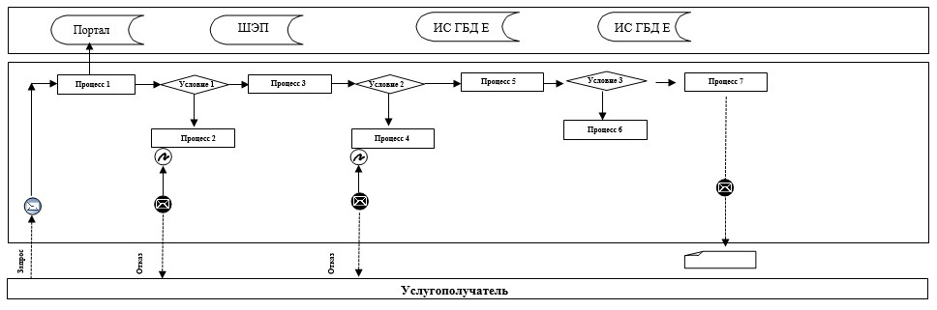

Расшифровка аббревиатур:
ИС ПЭП – Информационная система "портал электронного правительства";
ШЭП – Шлюз "электронного правительства";
ИС ГБД Е – Информационная система "государственная база данных" Е лицензирование.
Приложение 2
к Регламенту государственной
услуги "Выдача свидетельств
об аккредитации местным
спортивным федерациям"
Справочник бизнес-процессов оказания государственной услуги "Выдача свидетельств об аккредитации местным спортивным федерациям"

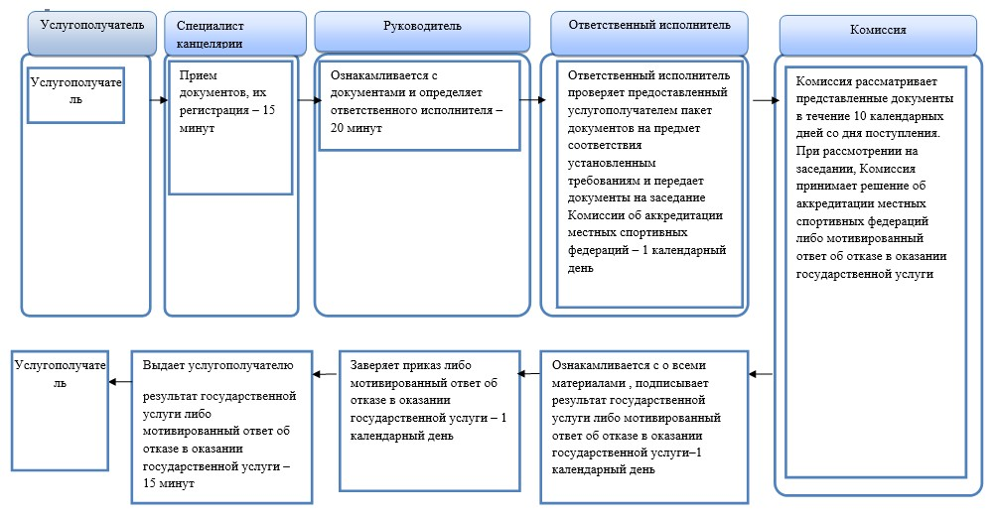

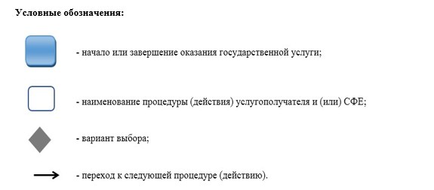

Приложение 2
к постановлению акимата
Акмолинской области
от 9 сентября 2016 года
№ А-10/438
Утвержден
постановлением акимата
Акмолинской области
от 15 июня 2015 года
№ А-6/276
Регламент государственной услуги
"Присвоение спортивных разрядов: кандидат в мастера спорта Республики Казахстан, спортсмен 1 разряда и квалификационных категорий: тренер высшего уровня квалификации первой категории, тренер среднего уровня квалификации первой категории, методист высшего уровня квалификации первой категории, методист среднего уровня квалификации первой категории, инструктор-спортсмен высшего уровня квалификации первой категории, спортивный судья первой категории"
1. Общие положения
1. Государственная услуга "Присвоение спортивных разрядов: кандидат в мастера спорта Республики Казахстан, спортсмен 1 разряда и квалификационных категорий: тренер высшего уровня квалификации первой категории, тренер среднего уровня квалификации первой категории, методист высшего уровня квалификации первой категории, методист среднего уровня квалификации первой категории, инструктор-спортсмен высшего уровня квалификации первой категории, спортивный судья первой категории" (далее-государственная услуга) оказывается государственным учреждением "Управление физической культуры и спорта Акмолинской области" (далее – услугодатель).
Прием заявления и выдача результата оказания государственной услуги осуществляется через Некоммерческое акционерное общество "Государственная корпорация "Правительство для граждан" Министерства по инвестициям и развитию Республики Казахстан (далее – Государственная корпорация).
2. Форма оказания государственной услуги - бумажная.
3. Результатом государственной услуги является удостоверение о присвоении спортивного разряда, удостоверение о присвоении квалификационной категории по формам, утвержденным приказом Председателя Агентства Республики Казахстан по делам спорта и физической культуры от 29 июля 2014 года № 300 "Об утверждении Правил присвоения спортивных званий, разрядов и квалификационных категорий" (зарегистрирован в Реестре государственной регистрации нормативных правовых актов под № 9675) или копия приказа о присвоении спортивного разряда, квалификационной категории, либо мотивированный ответ об отказе в оказании государственной услуги в случаях и по основаниям, предусмотренным пунктом 8 настоящего регламента государственной услуги.
4. Форма предоставления результата оказания государственной услуги: бумажная.
2. Описание порядка действий структурных подразделений (работников) услугодателя в процессе оказания государственной услуги
5. Основанием для начала процедуры (действия) по оказанию государственной услуги являются документы, предоставленные услугополучателем согласно пункта 9 Стандарта государственной услуги "Присвоение спортивных разрядов: кандидат в мастера спорта Республики Казахстан, спортсмен 1 разряда и квалификационных категорий: тренер высшего уровня квалификации первой категории, тренер среднего уровня квалификации первой категории, методист высшего уровня квалификации первой категории, методист среднего уровня квалификации первой категории, инструктор-спортсмен высшего уровня квалификации первой категории, спортивный судья первой категории", утвержденного приказом Министра культуры и спорта Республики Казахстан от 17 апреля 2015 года № 139 (зарегистрирован в Реестре государственной регистрации нормативных правовых актов № 11276) (далее – Стандарт).
6. Содержание каждой процедуры (действия), входящей в состав процесса оказания государственной услуги, длительность его выполнения:
1) специалист канцелярии услугодателя с момента подачи услугополучателем заявки осуществляет прием документов, их регистрацию – 15 минут;
2) руководитель услугодателя ознакамливается с документами и определяет ответственного лица – 1 час;
3) ответственный исполнитель проверяет предоставленный услугополучателем пакет документов на предмет соответствия установленным требованиям и передает документы на заседание Комиссии по присвоению спортивных разрядов и категорий (далее - Комиссия) – 1 календарный день;
4) Комиссия рассматривает представленные документы в течение 26 календарных дней со дня поступления. При рассмотрении на заседании, Комиссия принимает решение о присвоении спортивного разряда и судейской категорий по спорту либо мотивированный ответ об отказе в оказании государственной услуги;
5) ответственный исполнитель на основании протокола Комиссии подготавливает материалы о присвоении спортивного разряда или категории либо мотивированный ответ об отказе в оказании государственной услуги – 1 календарный день;
6) руководитель услугодателя ознакамливается со всеми материалами – 1 час;
7) ответственный исполнитель заверяет приказ, регистрирует в журнале регистрации оказания государственной услуги либо мотивированный ответ об отказе в оказании государственной услуги - 15 минут;
8) специалист канцелярии услугодателя выдает курьеру Государственной корпорации удостоверение о присвоении спортивного разряда, удостоверение о присвоении квалификационной категории или копию приказа о присвоении спортивного разряда, квалификационной категории либо мотивированный ответ об отказе в оказании государственной услуги – 15 минут.
7. Результат процедуры (действия) по оказанию государственной услуги, который служит основанием для начала выполнения следующей процедуры (действия):
1) выдача подписанного реестра курьеру Государственной корпорации;
2) определение ответственного исполнителя;
3) передача документов ответственному исполнителю;
4) протокол заседания Комиссии;
5) подготовка удостоверения о присвоении спортивного разряда, удостоверения о квалификационной категории или приказа о присвоении спортивного разряда или категории;
6) выдача удостоверение о присвоении спортивного разряда, удостоверение о квалификационной категории или копия приказа о присвоении спортивного разряда, квалификационной категории курьеру Государственной корпорации;
7) мотивированный ответ об отказе в оказании государственной услуги;
8) отметка в журнале по оказанию государственной услуги.
8. Основаниями для отказа в оказании государственной услуги являются:
1) установление недостоверности документов, представленных услугополучателем для получения государственной услуги, и (или) данных (сведений), содержащихся в них;
2) несоответствие услугополучателя и (или) представленных данных и сведений, необходимых для оказания государственной услуги требованиям, установленным нормативными правовыми актами Республики Казахстан;
3) в отношении услугополучателя имеется вступившее в законную силу решение (приговор) суда о запрещении деятельности или отдельных видов деятельности, требующих получения государственной услуги;
4) в отношении услугополучателя имеется вступившее в законную силу решение суда, на основании которого услугополучатель лишен специального права, связанного с получением государственной услуги.
3. Описание порядка взаимодействия структурных подразделений (работников) услугодателя в процессе оказания государственной услуги
9. Перечень структурных подразделений (работников) услугодателя, которые участвуют в процессе оказания государственной услуги:
1) специалист канцелярии услугодателя;
2) руководитель услугодателя;
3) ответственный исполнитель структурного подразделения услугодателя;
4) Комиссия.
10. Описание последовательности процедур (действий) между структурными подразделениями (работниками) с указанием длительности каждой процедуры (действия):
1) специалист канцелярии услугодателя направляет документы руководству для наложения резолюции – 15 минут;
2) руководитель услугодателя накладывает резолюцию, отправляет документы ответственному исполнителю – 1 час;
3) ответственный исполнитель осуществляет проверку полноты и передачу документов на заседание Комиссии – 1 календарный день;
4) Комиссия рассматривает представленные документы в течение 26 календарных дней со дня поступления. При рассмотрении на заседании, комиссия принимает решение о присвоении спортивного разряда и судейской категорий по спорту либо мотивированный ответ об отказе в оказании государственной услуги;
5) ответственный исполнитель подготавливает материалы о присвоении спортивного разряда или категории либо мотивированный ответ об отказе в оказании государственной услуги – 1 календарный день.
6) руководитель услугодателя подписывает удостоверение о присвоении спортивного разряда, удостоверение о присвоении квалификационной категории или приказа о присвоении спортивного разряда или категории либо мотивированный ответ об отказе в оказании государственной услуги – 1 час;
7) ответственный исполнитель заверяет приказ и регистрирует в журнале регистрации оказания государственной услуги - 15 минут;
8) канцелярия услугодателя выдает курьеру Государственной корпорации удостоверение о присвоении спортивного разряда, удостоверение о присвоении квалификационной категории или копию приказа о присвоении спортивного разряда, квалификационной категории либо мотивированный ответ об отказе в оказании государственной услуги – 15 минут.
4. Описание порядка взаимодействия с Государственной корпорацией и (или) иными услугодателями в процессе оказания государственной услуги
11. Описание порядка обращения в Государственную корпорацию, длительность обработки запроса услугодателя:
процесс 1 – инспектор Государственной корпорации проверяет представленные документы, принимает и регистрирует заявление услугополучателя, выдает расписку о приеме документов с указанием даты и времени приема документов. Условие 1 – в случае предоставления услугополучателем неполного пакета документов, указанных в Стандарте, инспектор Государственной корпорации отказывает в приеме документов и выдает расписку об отказе в приеме;
процесс 2 – процедуры (действия) услугодателя, предусмотренные пунктом 5 настоящего регламента;
процесс 3 – инспектор Государственной корпорации в срок, указанный в расписке о приеме соответствующих документов, выдает услугополучателю готовый результат оказания государственной услуги.
При обращении в Государственную корпорацию, день приема документов не входит в срок оказания государственной услуги.
Максимально допустимое время ожидания для сдачи пакета документов – 15 минут.
Максимально допустимое время обслуживания – 15 минут.
Перечень документов необходимых для оказания государственной услуги при обращении услугополучателя (либо уполномоченного представителя) в Государственную корпорацию:
1) для получения государственной услуги о присвоении спортивного разряда "Кандидат в мастера спорта":
документ, удостоверяющий личность услугополучателя, и (или) нотариально засвидетельствованная доверенность физического лица – при обращении представителя услугополучателя (для идентификации);
представление по форме согласно приложению 1 к Стандарту государственной услуги;
копии протоколов соревнований, заверенные печатью аккредитованной местной спортивной федерации по виду спорта и (или) соревнований областного, городского, районного значения, заверенные печатью аккредитованной местной спортивной федерации по виду спорта, при отсутствии аккредитованной местной спортивной федерации по виду спорта, заверенные печатью областного, городского, районного исполнительного органа по физической культуре и спорту;
одна цветная фотография размером 3х4;
2) для получения государственной услуги о присвоении (и/или подтверждении) спортивного разряда "Спортсмен 1 разряда":
документ, удостоверяющий личность услугополучателя, и (или) нотариально засвидетельствованная доверенность физического лица – при обращении представителя услугополучателя (для идентификации);
представление по форме согласно приложению 1 к Стандарту государственной услуги;
копии протоколов соревнований, заверенные печатью аккредитованной местной спортивной федерации по виду спорта, при отсутствии аккредитованной местной спортивной федерации по виду спорта заверенные печатью районных, городских исполнительных органов по физической культуре и спорту;
одна цветная фотография размером 3х4;
3) для получения государственной услуги о присвоении (и/или подтверждении) квалификационных категорий: "тренер высшего уровня квалификации первой категории", "тренер среднего уровня квалификации первой категории":
документ, удостоверяющий личность услугополучателя, и (или) нотариально засвидетельствованная доверенность физического лица – при обращении представителя услугополучателя (для идентификации);
заявление по форме согласно приложению 2 к Стандарту государственной услуги;
копия диплома о профессиональном образовании;
копия трудовой книжки или трудового договора с отметкой работодателя о дате и основании его прекращения или выписка из актов работодателя, подтверждающих возникновение и прекращение трудовых отношений на основе заключения и прекращения трудового договора, или архивная справка, содержащая сведения о трудовой деятельности работника;
копия удостоверения или выписка из приказа о присвоении предыдущей категории;
справка о подготовке спортсменов тренером-преподавателем согласно приложению 3 к Стандарту государственной услуги;
копии протоколов республиканских соревнований, заверенные печатью аккредитованной республиканской и (или) региональной спортивной федерации по виду спорта и (или) соревнований областного, городского, районного значения, заверенные аккредитованной местной спортивной федерацией по виду спорта, при отсутствии аккредитованной местной спортивной федерации по виду спорта, заверенные печатью областного, городского, районного исполнительного органа по физической культуре и спорту;
4) для получения государственной услуги о присвоении (и/или подтверждении) квалификационных категорий: "методист высшего уровня квалификации первой категории", "методист среднего уровня квалификации первой категории":
документ, удостоверяющий личность услугополучателя, и (или) нотариально засвидетельствованная доверенность физического лица – при обращении представителя услугополучателя (для идентификации);
заявление по форме согласно приложению 2 к Стандарту государственной услуги;
копия диплома о профессиональном образовании;
копия трудовой книжки или трудового договора с отметкой работодателя о дате и основании его прекращения или выписка из актов работодателя, подтверждающих возникновение и прекращение трудовых отношений на основе заключения и прекращения трудового договора, или архивная справка, содержащая сведения о трудовой деятельности работника;
копия удостоверения или выписка из приказа о присвоении предыдущей категории;
5) для получения государственной услуги о присвоении (и/или подтверждении) квалификационной категории "инструктор-спортсмен высшего уровня квалификации первой категории":
документ, удостоверяющий личность услугополучателя, и (или) нотариально засвидетельствованная доверенность физического лица – при обращении представителя услугополучателя (для идентификации);
заявление по форме согласно приложению 2 к Стандарту государственной услуги;
копия диплома об образовании;
копия трудовой книжки или трудового договора с отметкой работодателя о дате и основании его прекращения или выписка из актов работодателя, подтверждающих возникновение и прекращение трудовых отношений на основе заключения и прекращения трудового договора, или архивная справка, содержащая сведения о трудовой деятельности работника;
копия удостоверения или выписка из приказа о присвоении предыдущей категории;
письмо-ходатайство, заверенное печатью аккредитованной местной спортивной федерации по виду спорта о присвоении категории, при отсутствии аккредитованной местной спортивной федерации по виду спорта, заверенное печатью организации, в которой инструктор-спортсмен числится;
6) для получения государственной услуги о присвоении судейской категории "судья по спорту первой категории":
документ, удостоверяющий личность услугополучателя, и (или) нотариально засвидетельствованная доверенность физического лица – при обращении представителя услугополучателя (для идентификации);
заявление по форме согласно приложению 2 к Стандарту государственной услуги;
представление по форме согласно приложению 1 к Стандарту государственной услуги;
справка о прохождении семинара судей, проводимого аккредитованной местной спортивной федерацией по виду спорта;
справка о судействе или протокола соревнований, удостоверяющее судейство услугополучателя;
две цветные фотографии размером 3х4.
Сведения документа, удостоверяющего личность услугополучателя, услугодатель и работник Государственной корпорации получает из соответствующих государственных информационных систем через шлюз "электронного правительства".
12. Подробное описание последовательности процедур (действий), взаимодействий структурных подразделений (работников) услугодателя в процессе оказания государственной услуги, а также описание порядка взаимодействия с Государственной корпорацией в процессе оказания государственной услуги отражается в справочнике бизнес-процессов оказания государственной услуги согласно приложению к настоящему регламенту.
Приложение к Регламенту
государственной услуги
"Присвоение спортивных
разрядов: кандидат в мастера
спорта Республики Казахстан,
спортсмен 1 разряда
и квалификационных
категорий: тренер высшего
уровня квалификации первой
категории, тренер среднего
уровня квалификации первой
категории, методист высшего
уровня квалификации первой
категории, методист среднего
уровня квалификации
первой категории,
инструктор-спортсмен
ысшего уровня квалификации
первой категории,
спортивный судья
первой категории"
Справочник
бизнес-процессов оказания государственной услуги
"Присвоение спортивных разрядов: кандидат в мастера спорта Республики Казахстан, спортсмен 1 разряда и квалификационных категорий: тренер высшего уровня квалификации первой категории, тренер среднего уровня квалификации первой категории, методист высшего уровня квалификации первой категории, методист среднего уровня квалификации первой категории, инструктор-спортсмен высшего уровня квалификации первой категории, спортивный судья первой категории"

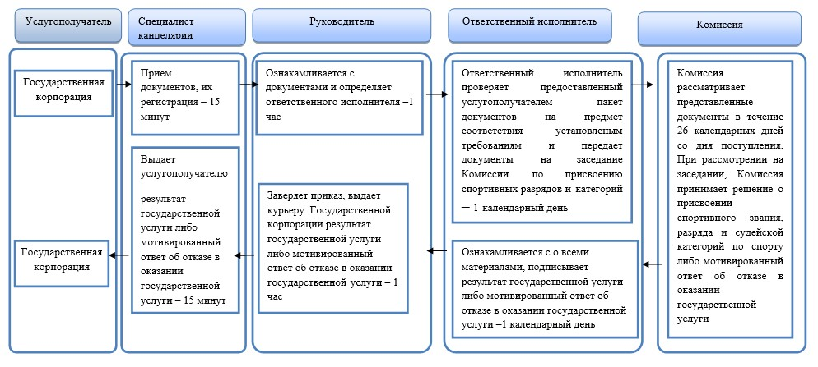

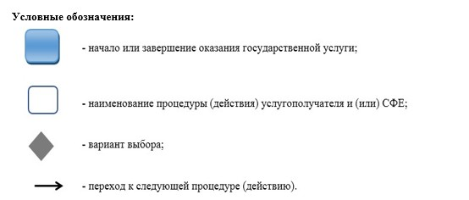

Приложение 3
к постановлению акимата
Акмолинской области
от 9 сентября 2016 года
№ А-10/438
Утвержден
постановлением акимата
Акмолинской области
от 15 июня 2015 года
№ А-6/276
Регламент государственной услуги
"Присвоение спортивных разрядов: спортсмен 2 разряда, спортсмен 3 разряда, спортсмен 1 юношеского разряда, спортсмен 2 юношеского разряда, спортсмен 3 юношеского разряда и квалификационных категорий тренер высшего уровня квалификации второй категории, тренер среднего уровня квалификации второй категории, методист высшего уровня квалификации второй категории, методист среднего уровня квалификации второй категории, инструктор-спортсмен высшего уровня квалификации второй категории, спортивный судья"
1. Общие положения
1. Государственная услуга "Присвоение спортивных разрядов: спортсмен 2 разряда, спортсмен 3 разряда, спортсмен 1 юношеского разряда, спортсмен 2 юношеского разряда, спортсмен 3 юношеского разряда и квалификационных категорий тренер высшего уровня квалификации второй категории, тренер среднего уровня квалификации второй категории, методист высшего уровня квалификации второй категории, методист среднего уровня квалификации второй категории, инструктор-спортсмен высшего уровня квалификации второй категории, спортивный судья" (далее-государственная услуга) оказывается отделами физической культуры и спорта районов, городов Кокшетау и Степногорск (далее – услугодатель).
Прием заявления и выдача результата оказания государственной услуги осуществляется через Некоммерческое акционерное общество "Государственная корпорация "Правительство для граждан" Министерства по инвестициям и развитию Республики Казахстан (далее – Государственная корпорация).
2. Форма оказания государственной услуги - бумажная.
3. Результатом государственной услуги является удостоверение о присвоении спортивного разряда, удостоверение о присвоении квалификационной категории по формам, утвержденным приказом Председателя Агентства Республики Казахстан по делам спорта и физической культуры от 29 июля 2014 года № 300 "Об утверждении Правил присвоения спортивных званий, разрядов и квалификационных категорий" (зарегистрирован в Реестре государственной регистрации нормативных правовых актов под № 9675) или копия приказа о присвоении спортивного разряда, квалификационной категории, либо мотивированный ответ об отказе в оказании государственной услуги в случаях и по основаниям, предусмотренным пунктом 8 настоящего регламента государственной услуги.
4. Форма предоставления результата оказания государственной услуги: бумажная.
2. Описание порядка действий структурных подразделений (работников) услугодателя в процессе оказания государственной услуги
5. Основанием для начала процедуры (действия) по оказанию государственной услуги являются документы, предоставленные услугополучателем согласно пункта 9 Стандарта государственной услуги "Присвоение спортивных разрядов: кандидат в мастера спорта Республики Казахстан, спортсмен 1 разряда и квалификационных категорий: тренер высшего уровня квалификации первой категории, тренер среднего уровня квалификации первой категории, методист высшего уровня квалификации первой категории, методист среднего уровня квалификации первой категории, инструктор-спортсмен высшего уровня квалификации первой категории, спортивный судья первой категории", утвержденного приказом Министра культуры и спорта Республики Казахстан от 17 апреля 2015 года № 139 (зарегистрирован в Реестре государственной регистрации нормативных правовых актов № 11276) (далее – Стандарт).
6. Содержание каждой процедуры (действия), входящей в состав процесса оказания государственной услуги, длительность его выполнения:
1) специалист канцелярии услугодателя с момента подачи услугополучателем заявки осуществляет прием документов, их регистрацию – 15 минут;
2) руководитель услугодателя ознакамливается с документами и определяет ответственного лица – 1 час;
3) ответственный исполнитель проверяет предоставленный услугополучателем пакет документов на предмет соответствия установленным требованиям и передает документы на заседание Комиссии по присвоению спортивных разрядов и категорий (далее - Комиссия) – 1 календарный день;
4) Комиссия рассматривает представленные документы в течение 26 календарных дней со дня поступления. При рассмотрении на заседании, Комиссия принимает решение о присвоении спортивного разряда и судейской категорий по спорту либо мотивированный ответ об отказе в оказании государственной услуги;
5) ответственный исполнитель на основании протокола Комиссии подготавливает материалы о присвоении спортивного разряда или категории либо мотивированный ответ об отказе в оказании государственной услуги – 1 календарный день;
6) руководитель услугодателя ознакамливается со всеми материалами – 1 час;
7) ответственный исполнитель заверяет приказ, регистрирует в журнале регистрации оказания государственной услуги либо мотивированный ответ об отказе в оказании государственной услуги - 15 минут;
8) специалист канцелярии услугодателя выдает курьеру Государственной корпорации удостоверение о присвоении спортивного разряда, удостоверение о присвоении квалификационной категории или копию приказа о присвоении спортивного разряда, квалификационной категории либо мотивированный ответ об отказе в оказании государственной услуги – 15 минут.
7. Результат процедуры (действия) по оказанию государственной услуги, который служит основанием для начала выполнения следующей процедуры (действия):
1) выдача подписанного реестра курьеру Государственной корпорации;
2) определение ответственного исполнителя;
3) передача документов ответственному исполнителю;
4) протокол заседания Комиссии;
5) подготовка удостоверения о присвоении спортивного разряда, удостоверения о квалификационной категории или приказа о присвоении спортивного разряда или категории;
6) выдача удостоверение о присвоении спортивного разряда, удостоверение о квалификационной категории или копия приказа о присвоении спортивного разряда, квалификационной категории курьеру Государственной корпорации;
8) мотивированный ответ об отказе в оказании государственной услуги;
9) отметка в журнале по оказанию государственной услуги.
8. Основаниями для отказа в оказании государственной услуги являются:
1) установление недостоверности документов, представленных услугополучателем для получения государственной услуги, и (или) данных (сведений), содержащихся в них;
2) несоответствие услугополучателя и (или) представленных данных и сведений, необходимых для оказания государственной услуги требованиям, установленным нормативными правовыми актами Республики Казахстан;
3) в отношении услугополучателя имеется вступившее в законную силу решение (приговор) суда о запрещении деятельности или отдельных видов деятельности, требующих получения государственной услуги;
4) в отношении услугополучателя имеется вступившее в законную силу решение суда, на основании которого услугополучатель лишен специального права, связанного с получением государственной услуги.
3. Описание порядка взаимодействия структурных подразделений (работников) услугодателя в процессе оказания государственной услуги
9. Перечень структурных подразделений (работников) услугодателя, которые участвуют в процессе оказания государственной услуги:
1) специалист канцелярии услугодателя;
2) руководитель услугодателя;
3) ответственный исполнитель структурного подразделения услугодателя;
4) Комиссия.
10. Описание последовательности процедур (действий) между структурными подразделениями (работниками) с указанием длительности каждой процедуры (действия):
1) специалист канцелярии услугодателя направляет документы руководству для наложения резолюции – 15 минут;
2) руководитель услугодателя накладывает резолюцию, отправляет документы ответственному исполнителю – 1 час;
3) ответственный исполнитель осуществляет проверку полноты и передачу документов на заседание Комиссии – 1 календарный день;
4) Комиссия рассматривает представленные документы в течение 26 календарных дней со дня поступления. При рассмотрении на заседании, комиссия принимает решение о присвоении спортивного разряда и судейской категорий по спорту либо мотивированный ответ об отказе в оказании государственной услуги;
5) ответственный исполнитель подготавливает материалы о присвоении спортивного разряда или категории либо мотивированный ответ об отказе в оказании государственной услуги – 1 календарный день.
6) руководитель услугодателя подписывает удостоверение о присвоении спортивного разряда, удостоверение о присвоении квалификационной категории или приказа о присвоении спортивного разряда или категории либо мотивированный ответ об отказе в оказании государственной услуги – 1 час;
7) ответственный исполнитель заверяет приказ и регистрирует в журнале регистрации оказания государственной услуги - 15 минут;
8) канцелярия услугодателя выдает курьеру Государственной корпорации удостоверение о присвоении спортивного разряда, удостоверение о присвоении квалификационной категории или копию приказа о присвоении спортивного разряда, квалификационной категории либо мотивированный ответ об отказе в оказании государственной услуги – 15 минут.
4. Описание порядка взаимодействия с Государственной корпорацией и (или) иными услугодателями в процессе оказания государственной услуги
11. Описание порядка обращения в Государственную корпорацию, длительность обработки запроса услугодателя:
процесс 1 – инспектор Государственной корпорации проверяет представленные документы, принимает и регистрирует заявление услугополучателя, выдает расписку о приеме документов с указанием даты и времени приема документов. Условие 1 – в случае предоставления услугополучателем неполного пакета документов, указанных в Стандарте, инспектор Государственной корпорации отказывает в приеме документов и выдает расписку об отказе в приеме;
процесс 2 – процедуры (действия) услугодателя, предусмотренные пунктом 5 настоящего регламента;
процесс 3 – инспектор Государственной корпорации в срок, указанный в расписке о приеме соответствующих документов, выдает услугополучателю готовый результат оказания государственной услуги.
При обращении в Государственную корпорацию, день приема документов не входит в срок оказания государственной услуги.
Максимально допустимое время ожидания для сдачи пакета документов – 15 минут.
Максимально допустимое время обслуживания – 15 минут.
Перечень документов необходимых для оказания государственной услуги при обращении услугополучателя (либо уполномоченного представителя) в Государственную корпорацию:
1) для получения государственной услуги о присвоении спортивного разряда "Кандидат в мастера спорта":
документ, удостоверяющий личность услугополучателя, и (или) нотариально засвидетельствованная доверенность физического лица – при обращении представителя услугополучателя (для идентификации);
представление по форме согласно приложению 1 к Стандарту государственной услуги;
копии протоколов соревнований, заверенные печатью аккредитованной местной спортивной федерации по виду спорта и (или) соревнований областного, городского, районного значения, заверенные печатью аккредитованной местной спортивной федерации по виду спорта, при отсутствии аккредитованной местной спортивной федерации по виду спорта, заверенные печатью областного, городского, районного исполнительного органа по физической культуре и спорту;
одна цветная фотография размером 3х4;
2) для получения государственной услуги о присвоении (и/или подтверждении) спортивного разряда "Спортсмен 1 разряда":
документ, удостоверяющий личность услугополучателя, и (или) нотариально засвидетельствованная доверенность физического лица – при обращении представителя услугополучателя (для идентификации);
представление по форме согласно приложению 1 к Стандарту государственной услуги;
копии протоколов соревнований, заверенные печатью аккредитованной местной спортивной федерации по виду спорта, при отсутствии аккредитованной местной спортивной федерации по виду спорта заверенные печатью районных, городских исполнительных органов по физической культуре и спорту;
одна цветная фотография размером 3х4;
3) для получения государственной услуги о присвоении (и/или подтверждении) квалификационных категорий: "тренер высшего уровня квалификации первой категории", "тренер среднего уровня квалификации первой категории":
документ, удостоверяющий личность услугополучателя, и (или) нотариально засвидетельствованная доверенность физического лица – при обращении представителя услугополучателя (для идентификации);
заявление по форме согласно приложению 2 к Стандарту государственной услуги;
копия диплома о профессиональном образовании;
копия трудовой книжки или трудового договора с отметкой работодателя о дате и основании его прекращения или выписка из актов работодателя, подтверждающих возникновение и прекращение трудовых отношений на основе заключения и прекращения трудового договора, или архивная справка, содержащая сведения о трудовой деятельности работника;
копия удостоверения или выписка из приказа о присвоении предыдущей категории;
справка о подготовке спортсменов тренером-преподавателем согласно приложению 3 к Стандарту государственной услуги;
копии протоколов республиканских соревнований, заверенные печатью аккредитованной республиканской и (или) региональной спортивной федерации по виду спорта и (или) соревнований областного, городского, районного значения, заверенные аккредитованной местной спортивной федерацией по виду спорта, при отсутствии аккредитованной местной спортивной федерации по виду спорта, заверенные печатью областного, городского, районного исполнительного органа по физической культуре и спорту;
4) для получения государственной услуги о присвоении (и/или подтверждении) квалификационных категорий: "методист высшего уровня квалификации первой категории", "методист среднего уровня квалификации первой категории":
документ, удостоверяющий личность услугополучателя, и (или) нотариально засвидетельствованная доверенность физического лица – при обращении представителя услугополучателя (для идентификации);
заявление по форме согласно приложению 2 к Стандарту государственной услуги;
копия диплома о профессиональном образовании;
копия трудовой книжки или трудового договора с отметкой работодателя о дате и основании его прекращения или выписка из актов работодателя, подтверждающих возникновение и прекращение трудовых отношений на основе заключения и прекращения трудового договора, или архивная справка, содержащая сведения о трудовой деятельности работника;
копия удостоверения или выписка из приказа о присвоении предыдущей категории;
5) для получения государственной услуги о присвоении (и/или подтверждении) квалификационной категории "инструктор-спортсмен высшего уровня квалификации первой категории":
документ, удостоверяющий личность услугополучателя, и (или) нотариально засвидетельствованная доверенность физического лица – при обращении представителя услугополучателя (для идентификации);
заявление по форме согласно приложению 2 к Стандарту государственной услуги;
копия диплома об образовании;
копия трудовой книжки или трудового договора с отметкой работодателя о дате и основании его прекращения или выписка из актов работодателя, подтверждающих возникновение и прекращение трудовых отношений на основе заключения и прекращения трудового договора, или архивная справка, содержащая сведения о трудовой деятельности работника;
копия удостоверения или выписка из приказа о присвоении предыдущей категории;
письмо-ходатайство, заверенное печатью аккредитованной местной спортивной федерации по виду спорта о присвоении категории, при отсутствии аккредитованной местной спортивной федерации по виду спорта, заверенное печатью организации, в которой инструктор-спортсмен числится;
6) для получения государственной услуги о присвоении судейской категории "судья по спорту первой категории":
документ, удостоверяющий личность услугополучателя, и (или) нотариально засвидетельствованная доверенность физического лица – при обращении представителя услугополучателя (для идентификации);
заявление по форме согласно приложению 2 к Стандарту государственной услуги;
представление по форме согласно приложению 1 к Стандарту государственной услуги;
справка о прохождении семинара судей, проводимого аккредитованной местной спортивной федерацией по виду спорта;
справка о судействе или протокола соревнований, удостоверяющее судейство услугополучателя;
две цветные фотографии размером 3х4.
Сведения документа, удостоверяющего личность услугополучателя, услугодатель и работник Государственной корпорации получает из соответствующих государственных информационных систем через шлюз "электронного правительства".
12. Подробное описание последовательности процедур (действий), взаимодействий структурных подразделений (работников) услугодателя в процессе оказания государственной услуги, а также описание порядка взаимодействия с Государственной корпорацией в процессе оказания государственной услуги отражается в справочнике бизнес-процессов оказания государственной услуги согласно приложению к настоящему регламенту.
Приложение
к Регламенту
государственной услуги
"Присвоение спортивных
разрядов: спортсмен
2 разряда, спортсмен 3 разряда,
спортсмен 1 юношеского
разряда, спортсмен 2
юношеского разряда,
спортсмен 3 юношеского
разряда и квалификационных
категорий тренер высшего
уровня квалификации
второй категории, тренер
среднего уровня квалификации
второй категории,
методист высшего уровня
квалификации второй категории,
методист среднего
уровня квалификации второй
категории, инструктор-
спортсмен высшего уровня
квалификации второй категории,
спортивный судья"
Справочник
бизнес-процессов оказания государственной услуги "Присвоение спортивных разрядов: спортсмен 2 разряда, спортсмен 3 разряда, спортсмен 1 юношеского разряда, спортсмен 2 юношеского разряда, спортсмен 3 юношеского разряда и квалификационных категорий тренер высшего уровня квалификации второй категории, тренер среднего уровня квалификации второй категории, методист высшего уровня квалификации второй категории, методист среднего уровня квалификации второй категории, инструктор-спортсмен высшего уровня квалификации второй категории, спортивный судья"

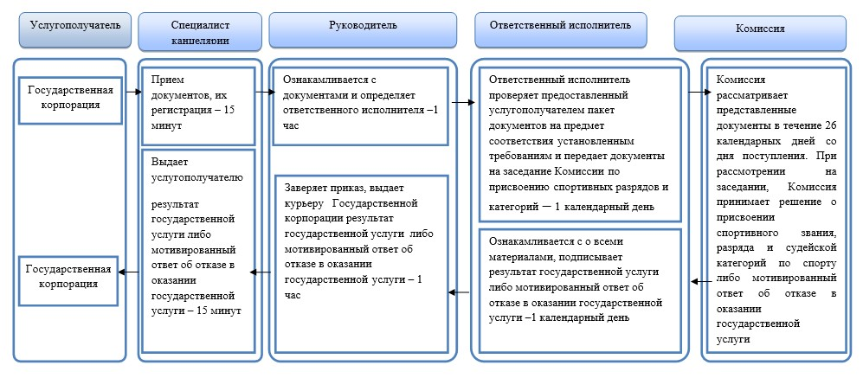

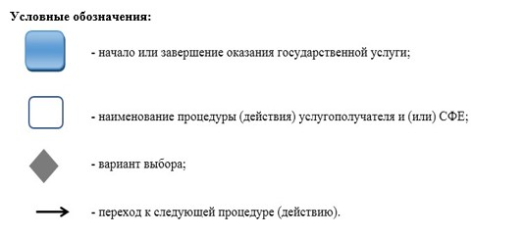

© 2012. РГП на ПХВ «Институт законодательства и правовой информации Республики Казахстан» Министерства юстиции Республики Казахстан

